Haaparannan ruotsinsuomalainen kansanopisto

Residenssitaiteilija voi majoittua esteettömässä majoitustilassa Haaparannan ruotsinsuomalaisella kansanopiston asuntolassa.
Sijainti: Sverigefinska folkhögskolan, Torget 3, 95332 Haparanda

Sisäänkäynti

Asuntolan ulko-ovessa on ovikoodi. Ulko-ovessa ei ole automaattista ovenavaajaa. Jos on oma auto käytössä, voi ajaa suoraan asuntolan kellarissa olevaan parkkitilaan, josta pääsee hissillä ylös.

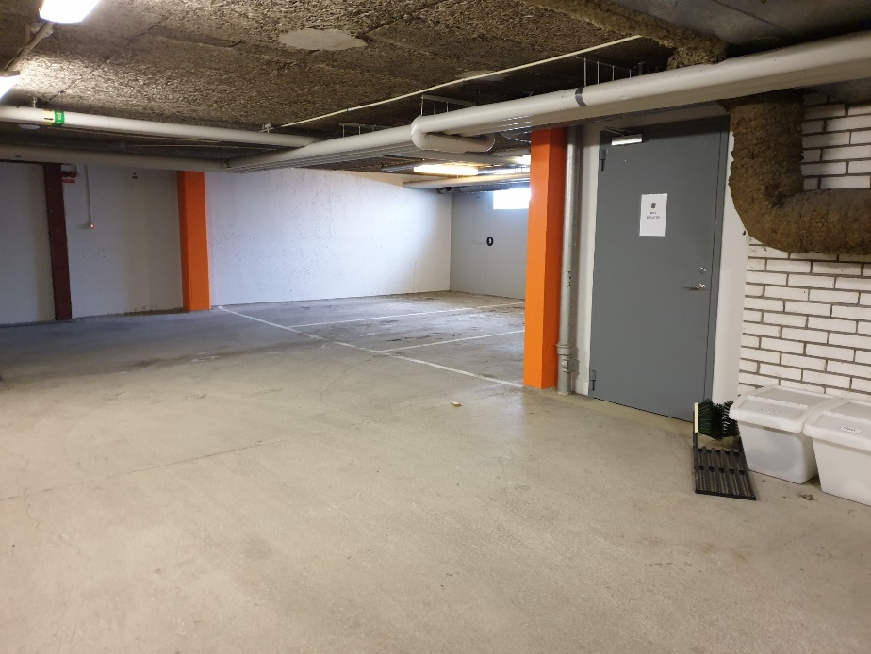
Kuva 1 Kellarin parkkitila.
Kuvassa oleva harmaa rautaovi jätetään tarvittaessa auki esteetöntä kulkua tarvitsevan henkilön asumisen ajaksi.

Majoitustila

Majoitustilan huoneen oven leveys on 82 cm. Huoneen ovessa on ovikoodi.

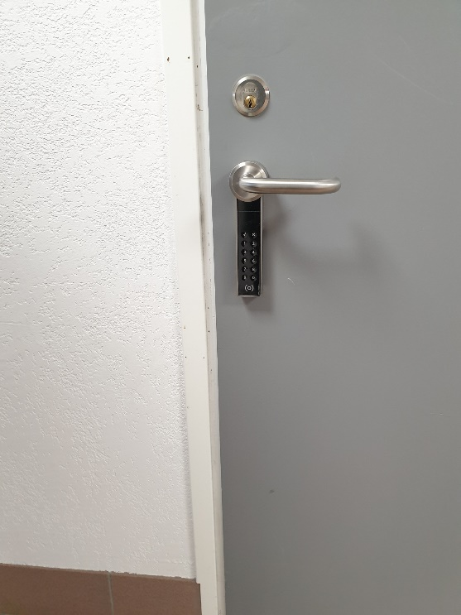
Kuva 2. Asunnon ovi.

Makuuhuoneissa, oleskelutilassa ja keittiössä voidaan tarpeen mukaan siirtää tai poistaa huonekaluja, jotta saadaan lisää tilaa esimerkiksi pyörätuolilla liikkumiseen. Makuuhuoneesta voidaan esimerkiksi poistaa toinen sänky.
Keittiö on yhteiskäytössä toisten asukkaiden kanssa. Jokaisessa asunnossa on oma wc ja suihku.
Aamiaispussin voi tilata asuntolan jääkaappiin.
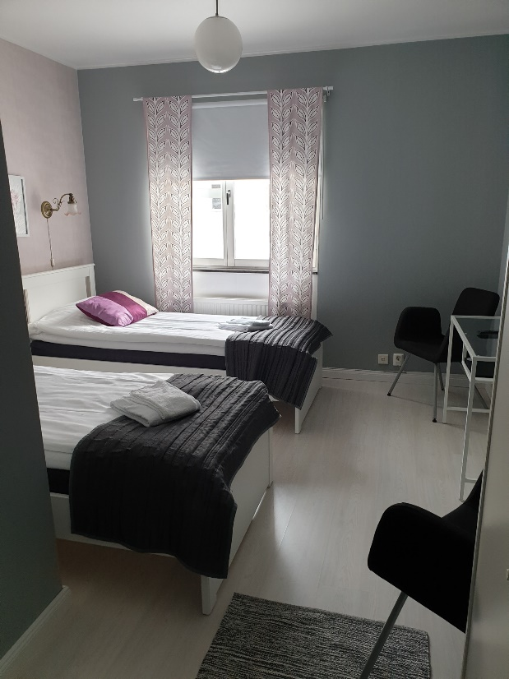
Kuva 3 Makuuhuone.
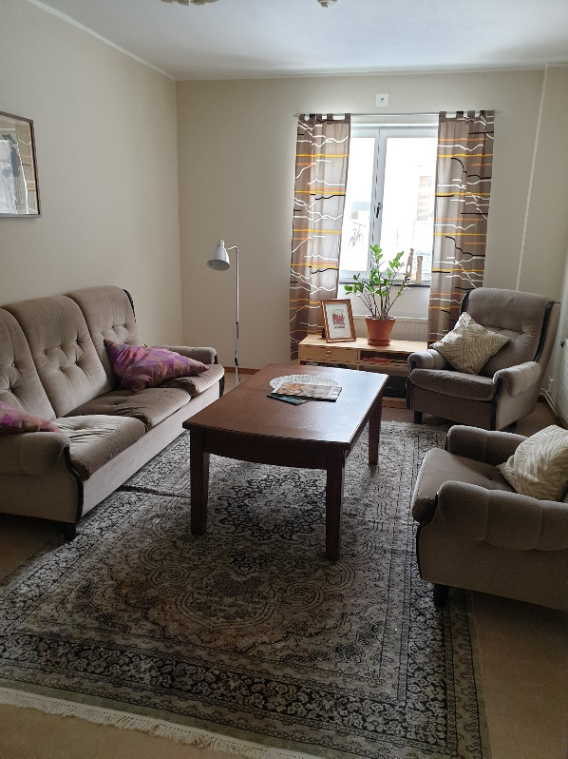
Kuva 4 Oleskelutila.

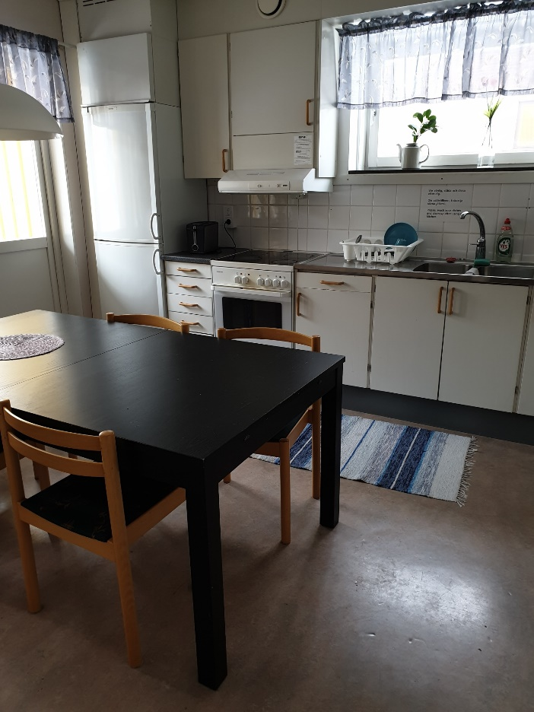
Kuva 5 Keittiö.

WC ja suihku

Asunnon wc:n ja suihkun oven leveys on 60 cm. Asuntolasta löytyy lisäksi kaksi asuntoa, joissa WC:n oven leveys on leveämpi kuin 60 cm.
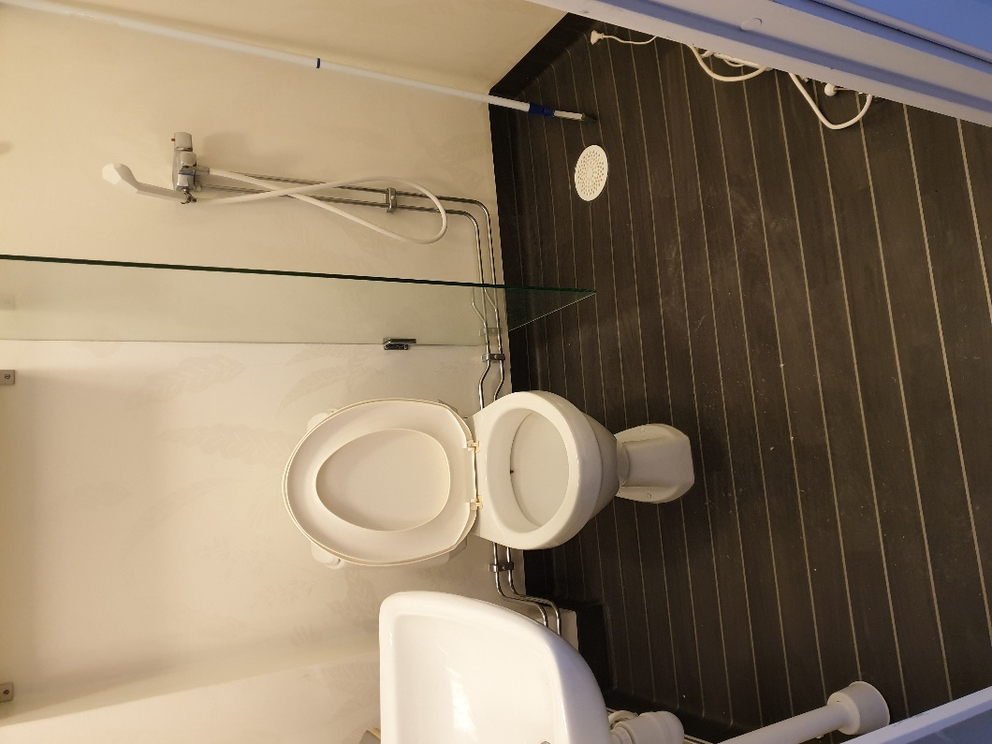
Kuva 6 WC ja suihku.

Muuta

Asuntolassa on sauna, johon ei ole pääsyä hissillä. Asuntolassa on pyykkitupa.
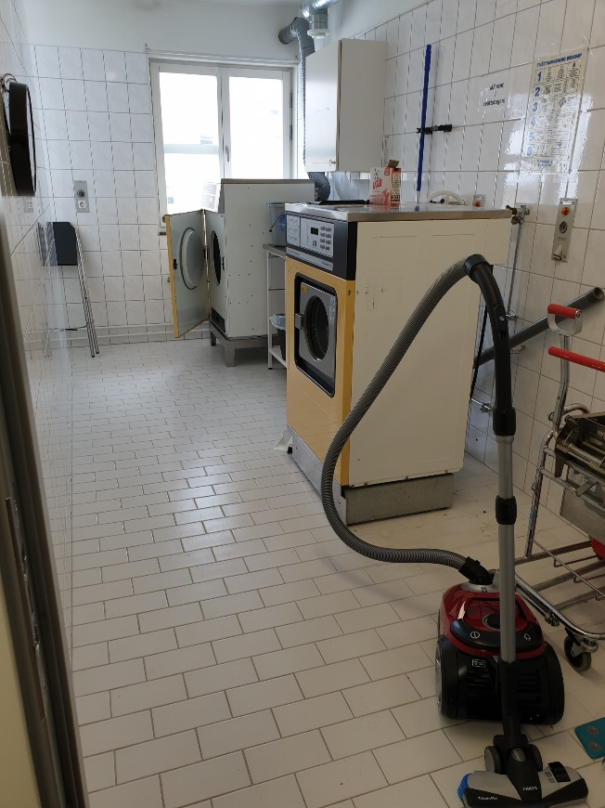
Kuva 7 Pyykkitupa.

